事项名称 | 定点医院计划生育现场结算流程
设定依据 | 1.《广东省职工生育保险规定》 （广东省人民政府令第287号）第二十条 职工在参保地定点医疗机构就医或者经备案后在省内异地联网医疗机构就医发生的生育医疗费用, 由医疗保障经办机构按照规定与定点医疗机构直接结算。  2.《广东省医疗保障经办政务服务事项清单(2024年版)》
申请条件 | 1.生育保险或基本医疗保险按时足额缴费次月起；  2.定点医院生育住院期间上月医保费用按时足额缴纳。
办理材料 | 1.《东莞市社会保险住院情况核实及自费项目签字单》第二联（住院提供）  2.《生育保险待遇申请表》（住院提供）  3.出院通知书（住院提供）  4.出院疾病诊断证明和出院记录（住院提供）  5.检查或化验申请单、门诊病历（门诊提供）  6.参保人有效身份证件或医保电子凭证或社会保障卡  7.转院诊治申请表（就诊医疗类别为“妊娠合并症(并发症)”的提供）  8.未就业配偶有效身份证件（申请未就业配偶报销的提供）  9.结婚证（申请未就业配偶报销的提供，提供夫妻任意一方结婚证均可）
办理流程 | 窗口办理流程：  1.申请。参保人到定点医院住院处通过现场方式提出申请，按要求提交纸质入院材料及有效身份证件或社会保障卡。  2.受理。（1）工作人员收到申请材料之日起，即时做出是否受理计划生育门诊或住院社保登记决定。经审查，参保人符合申请资格，并材料齐全、格式规范、符合法定形式的，予以办理计划生育社保登记，填写《东莞市社会保险住院情况核实及自费项目签字单》；（2）参保人不符合申请资格或标准的，不予受理，告知不予办理计划生育社保登记原因。（3）材料不齐全、格式不规范、不符合法定形式的，不予受理，一次性告知参保人需要补正的全部内容。  3.审核。办理计划生育社保登记后，参保人配合所住科室医护人员做好身份信息核实工作，参保人及其家属或单位代办人详细阅读《东莞市社会保险住院情况核实及自费项目签字单》并按要求签名确认，医保经办机构不定期派员到定点医院复核住院参保人的身份。  4.办结。（1）定点医院计划生育现场结算，工作人员对符合申请资格，并材料齐全、格式规范、符合法定形式的，予以办理计划生育现场结算，参保人支付个人自付金额，领取相关单据；（2）参保人不符合申请资格或标准的，不予办理现场结算，告知不予办理原因。（3）材料不齐全、格式不规范、不符合法定形式的，不予办理现场结算，一次性告知参保人需要补正的全部内容。  窗口办理流程图：  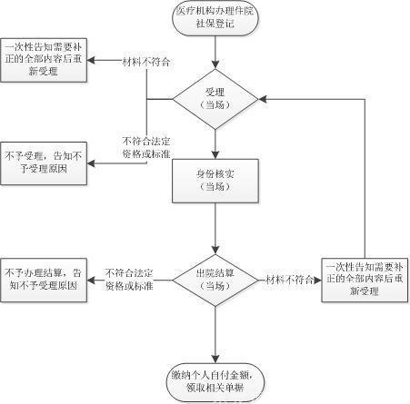
办理时限 | 现场办理
办理地点 | 市内生育定点医疗机构入院登记处办理，出院现场结算报销在医院住院结算处办理
办理机构 | 市内生育定点医疗机构
收费标准 | 办理本事项无需收费，个人自费医疗费需自行支付
办理时间 | 周一至周五 早上08:00-12:00、下午14:30-17:30  注：由于部分生育定点医院的办理时间不一致，请以市内各生育定点医院办公时间为准
联系电话 | 0769—12345
表格下载 | 无
温馨提示 | 1.为保障您的生育医疗费用现场结算报销不受影响，请妥善保管您的有效身份凭证，并主动出示有效身份凭证办理现场结算报销。  2.因系统故障等原因导致不能在定点医院现场报销生育医疗费用的，须在系统恢复正常或处理好有关业务后返回定点医院办理生育医疗费用现场结算报销手续（已办理异地生育备案且于备案地定点医院无法现场报销生育医疗费用的除外），否则相关生育医疗费用生育基金不予支付。  3.未就业配偶市内生育就医产生的生育医疗费用可在市内支持现场结算的定点医疗机构直接结算报销（是否支持现场结算具体请咨询医院）；市内医院不支持现场结算的或者在市外定点医疗机构按规定生育就医的，请在分娩或终止妊娠后预约至市内医保经办机构服务窗口一次性办理零星报销。

